Комплекс упражнения по развитию памяти и речи



Мнемотехника – упражнения

1.Главным оружием мнемотехники являются ассоциации. Попробуйте запомнить определение с помощью ассоциаций. ПОМНИТЕ чем правдоподобней ваша ассоциация тем сильнее информация врежется в вашу память.

Мнемотехника — совокупность специальных приёмов и способов, облегчающих запоминание нужной информации с помощью ассоциаций.

2. Запомните список слов:

* Клавиатура
* Лампа
* Конфорка
* Компьютер
* Лама
* Ложка
* Кастрюля
* Купол

Повторите эти слова на бумаге.

А теперь запомните эти слова способом мнемотехники. Постройте так называемый «Дворец памяти». Представьте его наиболее подробно. А теперь мысленно помещайте туда эти предметы например: захожу в первую комнату ставлю стол на котором как раз компьютер с клавиатурой и лампа на которой наклейка с ламой. Заходя на рабочий стол компьютера вижу картинку красивого здания с прозрачным куполом, затем представляю, что меня зовут кушать захожу на кухню вижу конфорку на которой стоит кастрюле и на столе стоит тарелка с супом и лежит ложка. Вот так легко мы смогли запомнить 8 слов, на первый взгляд не связанных между собой.

3.Составляйте ментальные карты для запоминания информации. Главным приемом этой техники является наглядность и систематизация информации. Предлагаю потренироваться на примере информации про планы на свою следующую неделю.

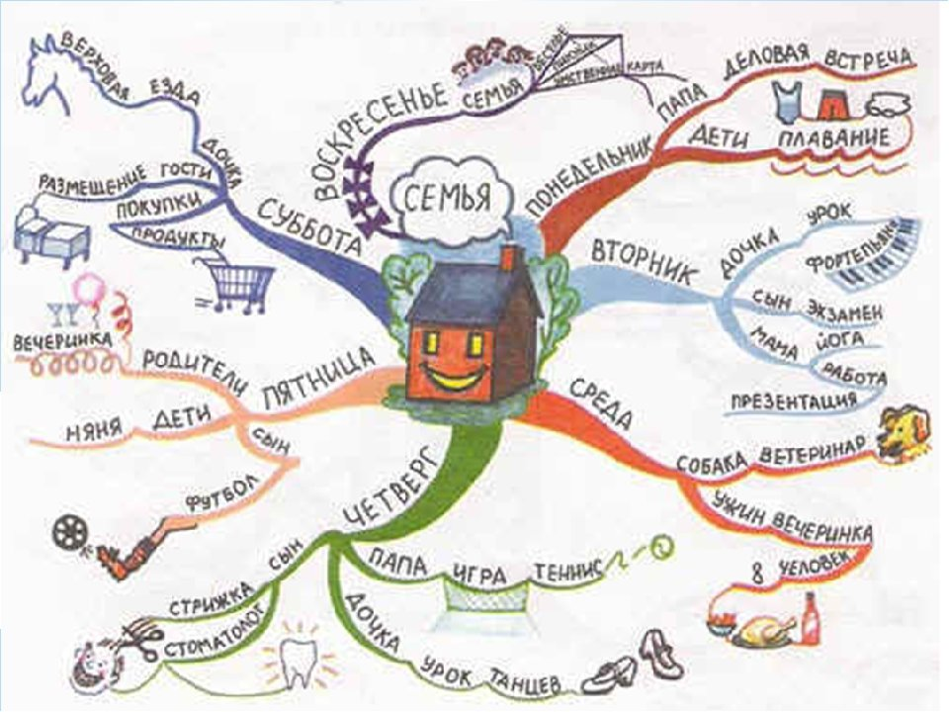

4. Учите, что угодно каждый день уделяйте своей памяти 5 минут, тренируйте свою мышцу и она вас в трудный момент не подведет.

Речь

1. Попробуйте говорить без перерыва все, что угодно об одном предмете. Например возьмите слово стол и в течение 2 минут рассказывайте о нем все, что придет в голову.
2. ЧИТАЙТЕ
3. Слушайте и смотрите выступления дикторов и ведущих как правило у них очень хорошая дикция и правильная речь. Это поможет вам лучше воспринимать речь, а затем использовать ее в своих высказываниях.
4. Пополняйте словарный запас.
5. Напишите страницу о вашем дне. Используйте как можно больше эпитетов.

Развивая память и речь вы улучшаете такие зоны: извилину Брока, высочную и теменную доли и поле Вернике. См. картинку ниже.

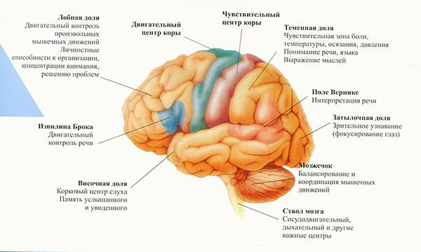

Продолжение следует!